嘉義市私立興華高級中學圖書館第154期【好書週報】
發行日期：105年3月1日
書名、封面 | 內容簡介
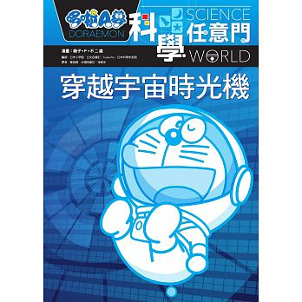 | 穿越宇宙時光機 (Science World)  太陽是一顆由氣體構成的星星？木星表面的條紋會變來變去？ 彗星真的是太陽系的時空膠囊嗎？在黑洞裡，我們會變得比微生物更小？經歷過太空飛行的魚無法游泳？外星人到底存不存在？ 浩瀚無垠的宇宙，充滿了我們未知的系統，跟著未來世界的機器貓哆啦A夢一起遨遊，了解這個地球之外無邊無際的太空。書中還介紹了太空人的生活二三事，讓嚮往太空之旅的你先做好準備喔！
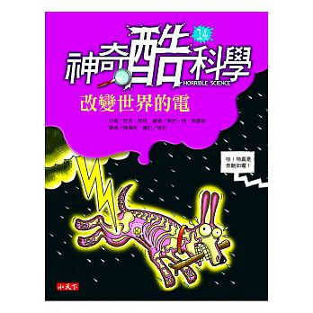 | 神奇酷科學 (改變世界的電)  科學一定是正經八百又枯燥乏味？那你一定沒看過「神奇酷科學」！三度榮獲英國皇家學會科學書獎、全球狂銷千萬冊！一套讓你捧腹大笑、忍不住一口氣看完的科學「故事」書！書裡有幽默的說明、可愛的插畫、有趣的實驗，還有最勁爆的科學軼聞、最爆笑的科學測驗…… 帶領孩子走進100%神奇、100%酷的科學世界！
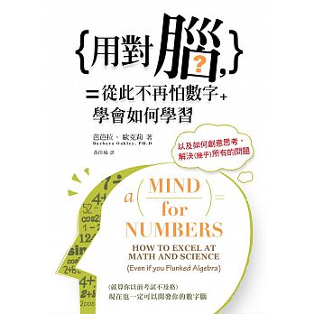 | 用對腦=從此不再怕數字+學會如何學習 (Mind for Numbers)  本書作者芭芭拉‧歐克莉教授，很知道害怕數學是怎麼一回事。她從小學到高中數學成績都不好，以為自己沒有數理天分。學校畢業進入職場工作之後，她發現，數學不好竟然妨礙了她的升遷。於是她回到校園重拾學生身分，從頭開始學習數學與其他科學。她從小地方開始調整：她改變讀書習慣，改變思考方式。更重要的是一項重大發現：學習數理科目的方式，與大腦的特性有密切關係。於是她善用大腦特性，建立新的習慣，逐漸掌握數學理科。後來她不但學會了，還學得呱呱叫。如今她在大學任教，而她教的可不是當年她拿手的語言文學，卻是她以為這輩子不可能學好的理科哩。
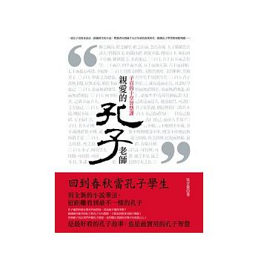 | 親愛的孔子老師  回到春秋當孔子學生！以子貢現身說法、跨越時空的小說，帶讀者回到兩千五百年前的春秋時代，追隨孔子求學與周遊列國，用最輕鬆的方式，近距離看到最不一樣的孔子！這是一本最好看的孔子故事，也是最實用的孔子智慧！子貢是孔門中跟隨孔子最久，情感最深的弟子，他口才好，善經商，是著名外交家，還被尊為儒商的始祖。他具備現代個性和管理能力，感受和思考與當代讀者在心理上最親近，從他眼中，也最能看到不一樣的孔子。

書名、封面 | 內容簡介
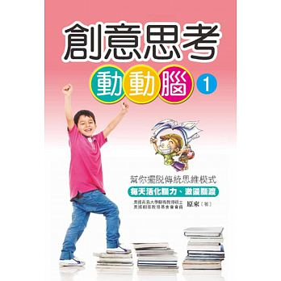 | 創意思考動動腦  創造能力的培養可分列六個方向訓練：流暢力、想像力、變通力、結合性、獨創力、精密性。給家長，每天一個問題讓你的子女動腦筋，並藉引導問題的文章幫助指導他們。給老師，透過問題設計的解說及引導，可隨時依實際狀況進行創意思考教學。給學生，每天一個問題，配合生動活潑的文章，提供自我訓練的機會。給社會人士，每天思索問題，擺脫傳統教育的桎梏，活化自己的頭腦，注入新血於工作上。願一年三百六十五天的創意點子、腦力激盪問題，讓你天天有新的答案及感受，士別一年，刮目相看囉！
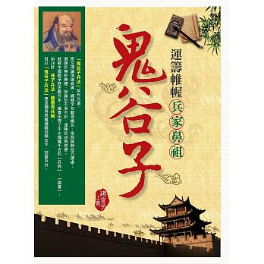 | 鬼谷子  「鬼谷子」，姓王名詡，生於戰國時代春秋末期；因隱居清溪之“鬼谷”，故被稱之為「鬼谷先生」。「鬼谷子兵法」是一部臨陣對敵、政治韜略、千里致勝的兵法奇書；原文作者是一位縱橫鼻祖，蘇秦、張儀是其最得意的倆名弟子，相傳孫臏與龐涓也是他的入門學生。  本書採擷精髓奧義、深入淺出，將這本“天下第一兵法奇書”公諸社會。作者道玄子 上師，本名李崇德，1955年出生於南投埔里鎮，1979年畢業於台大哲學系。1985年娶妻，生有一子一女，1998年其妻偕子返家途中，車禍雙亡。作者哀痛欲絕，一度萌生短念，巧遇法師玄磯子，遁入玄門，取名道玄子；現雲遊四海，幫芸芸眾生消災解厄。
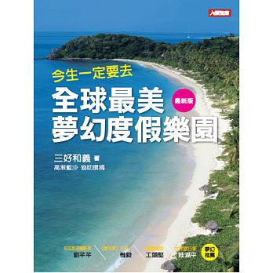 | 全球最美夢幻度假樂園  度假不分季節！告訴你一年四季到哪裡找絕美度假勝地！冬天，到馬爾地夫避寒，踏著溫暖的小島沙灘，悠閒地在水上小木屋度過愜意的假期。夏天，到日本沖繩，徜徉於涼爽的山林與清澈的海濱，  感受古沖繩風情及海景豐富的浮潛樂園。到非洲，在旅館中與長頸鹿共進午茶；到加勒比海，與魟魚一起悠游……日本著名攝影師 三好和義環遊世界，搜羅世界頂級美景，告訴你全年、全球超享受的夢幻度假樂園！
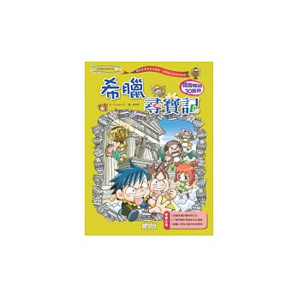  全館有一系列的尋寶記圖書近40本，歡迎同學借閱。 | 希臘尋寶記  追尋珍貴的寶物，了解希臘的藝術與文明軌跡！姜境孝坐在通達雲霄的奧林帕斯山王座、君臨天下的宙斯；駕馭著黃金馬車呼嘯穿越天際的阿波羅；以長槍和盾牌全副武裝，並且堅決捍衛知識的雅典娜，以及拿著三叉戟呼風喚雨的波賽頓和發射愛和美之箭的愛神……任何人只要一聽到這些描述，就會知道祂們是希臘神話中的神祇。在神話中登場的奧林帕斯山和眾神，是從青銅器時代起就已經在希臘廣為流傳的故事，其豐富的想像力對於西方文學的起源與發展有著極大的貢獻。從經濟情況來看，也不難看出希臘目前仍屬於開發中的國家。主角布卡和麥可這次出發前往希臘，他們將以希臘神話為線索，與希臘少女海鈴一起學習希臘文明和歷史，同時也找尋、守護古希臘的寶藏。在找尋黃金雙耳瓶的過程中，讀者就像發掘出特洛伊文明和克里特文明的考古學家?謝里曼和伊凡斯一般，將會歷經精采刺激的考古冒險之旅。就讓小朋友們跟布卡和麥可一起前往神話之國的希臘，來一趟尋找黃金雙耳瓶的冒險吧！

